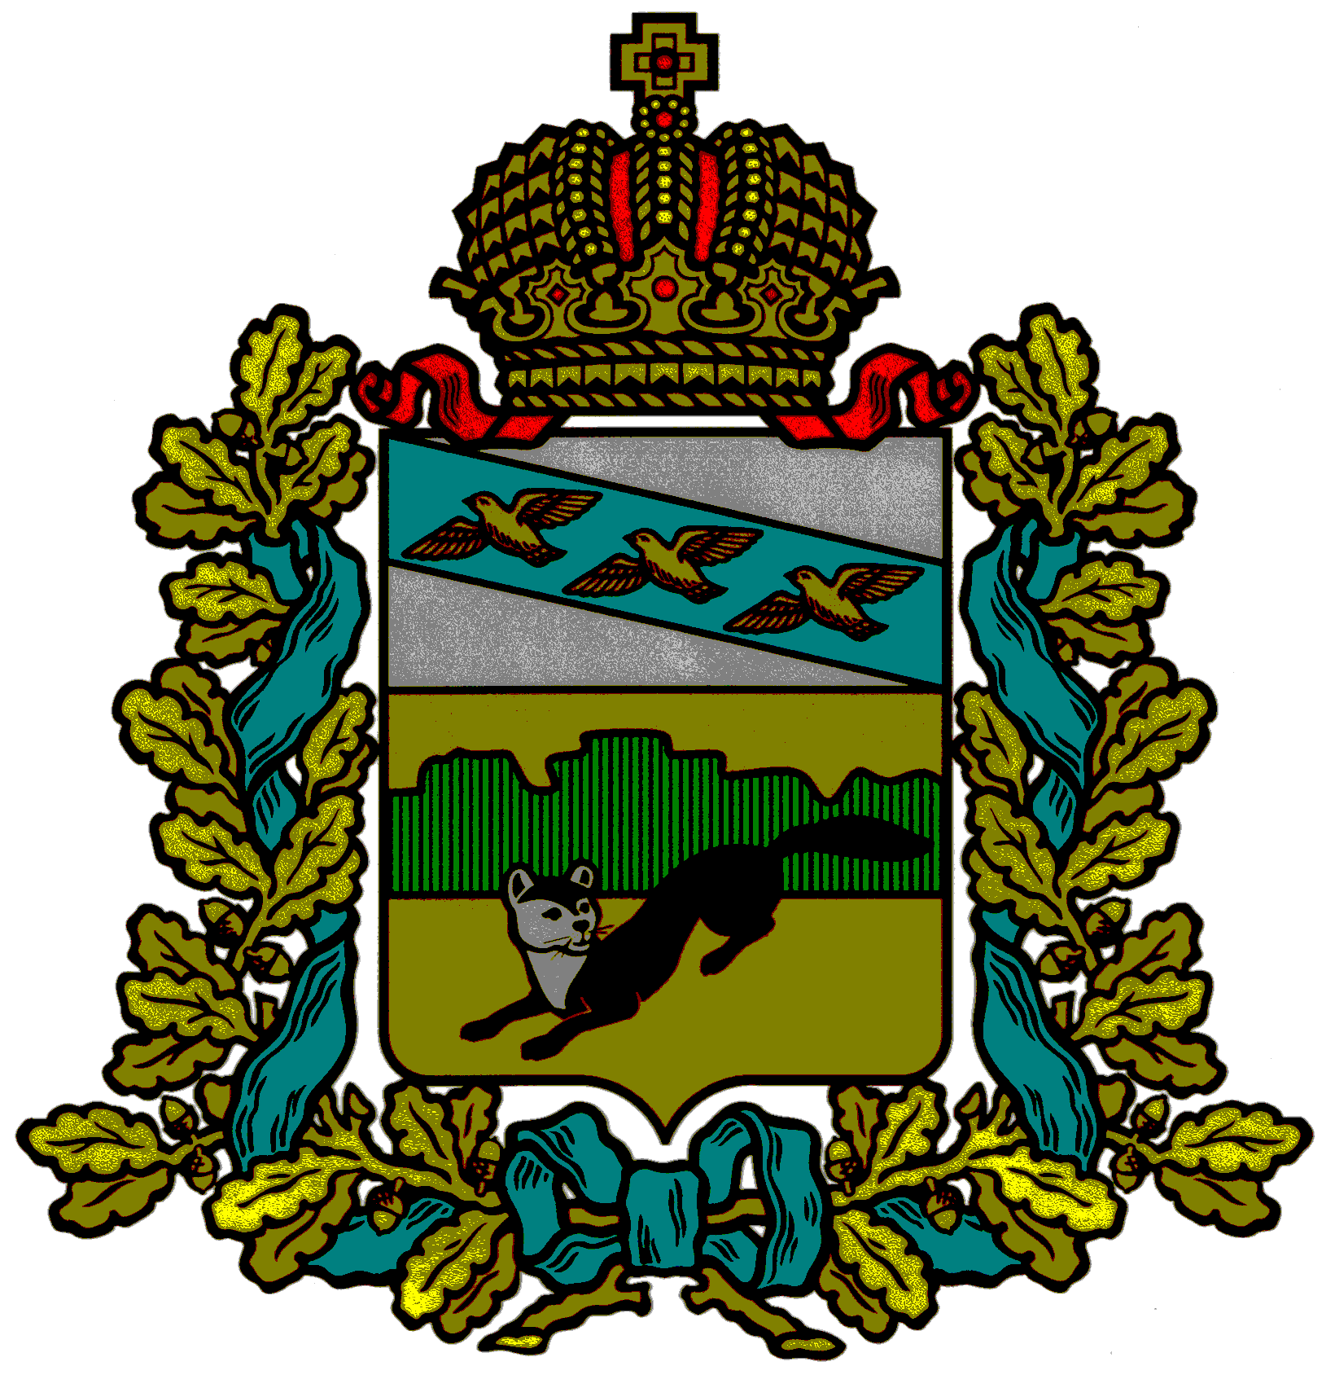
ПРЕДСТАВИТЕЛЬНОЕ СОБРАНИЕ
БОЛЬШЕСОЛДАТСКОГО РАЙОНА
КУРСКОЙ ОБЛАСТИ

РЕШЕНИЕ

от 30 января 2018 г. № 1/5-3
307850, Курская обл., с. Большое Солдатское, ул. Мира, 1

Об отмене решения Представительного
Собрания Большесолдатского района
Курской области от 25.02.2016№11/40-3
«О предоставлении лицами, замещающими
муниципальные должности, сведений о
доходах, расходах, имуществе и
обязательствах имущественного характера

В связи с принятием Федерального закона от 03.04.2017№64-ФЗ «О внесении изменений в отдельные законодательные акты российской Федерации в целях совершенствования государственной политики в области противодействия коррупции» внесены изменения в ст.12.1 Федерального закона от 25.12.2008 №273-ФЗ «О противодействии коррупции», закона Курской области от 27.09.2017 №55-ЗКО «О предоставлении гражданином, претендующим на замещение муниципальной должности, должности главы местной администрации по контракту, лицом, замещающим муниципальную должность, должность главы местной администрации по контракту, сведений о доходах, расходах, об имуществе и обязательствах имущественного характера и проверке достоверности и полноты указанных сведений» и протеста Прокуратуры Большесолдатского района Курской области от 09.01.2018 №21-18 «На решение Представительного Собрания Большесолдатского района от 25.02.2016 №11/40-3 «О предоставлении лицами, замещающими муниципальные должности, сведений о доходах, расходах, имуществе и обязательствах имущественного характера», Представительное Собрание Большесолдатского района Курской области, РЕШИЛО:
1.Отменить решение Представительного Собрания Большесолдатского района от №11/40-3 «О предоставлении лицами, замещающими муниципальные должности, сведений о доходах, расходах, имуществе и обязательствах имущественного характера»

2.Настоящие решение вступает в силу со дня его подписания.

Председатель Представительного Собрания
Большесолдатского района Курской области Ч.М. Казиев

Глава Администрации
Большесолдатского района
Курской области В.П.Зайцев

